

Штаб
МО ВВПОД «ЮНАРМИЯ»
Кайбицкий муниципальный район
Республики Татарстан
422330 Кайбицкий район
село Большие Кайбицы
ул. Ш. Галиева д.12
тел.8(84370)21187
эл. почта:junajaarmija@rambler.ru

Еженедельный отчет МО ВВПОД «Юнармия»
Кайбицкого муниципального района за период с 24-29.04.23.

1.Количество участников движения: 359
2.Количество принятых юнармейцев: 0.
3.Проведенные за неделю мероприятия: 8

- МО ВВПОД «Юнармия» и газета «Кайбицкие зори».
- Акция «Верни герою имя».
Памятник в селе Старое Тябердино был построен к 70- летнему юбилею победы советского народа в Великой Отечественной войне. Юнармейцы отряда имени Героя Советского Союза Михаила Кузьмича Кузьмина МБОУ «Старотябердинская СОШ» шефствуют над памятником.
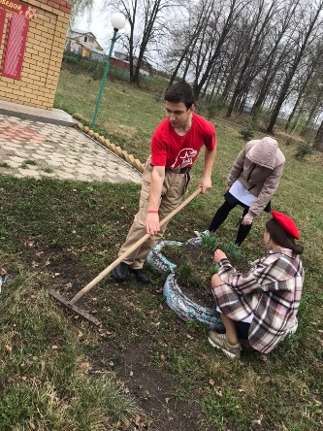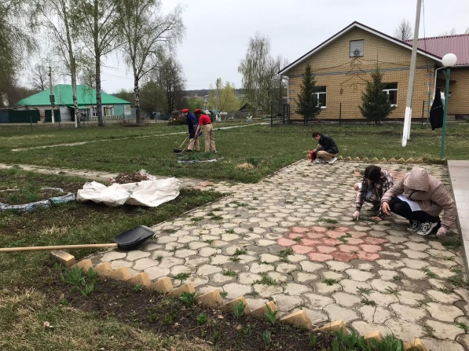
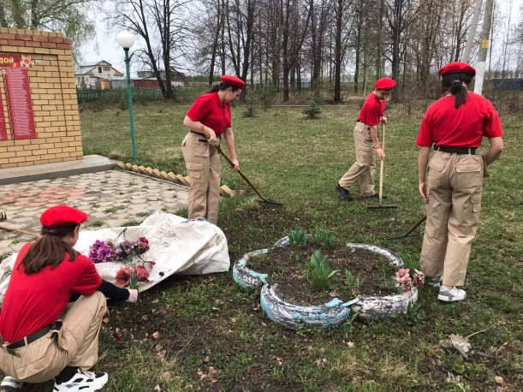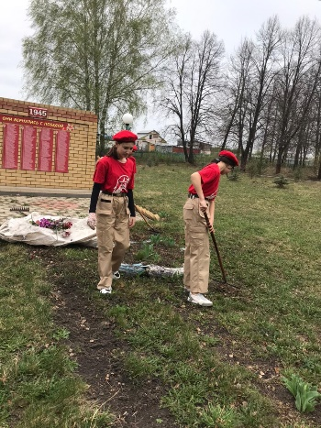
- 19.04.23. День единых действий в память о геноциде советского народа. 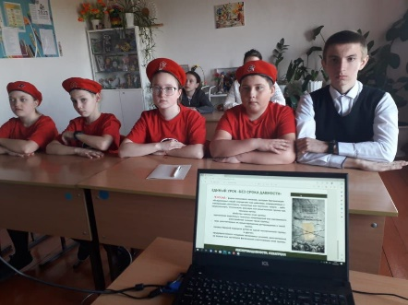
- 24.04.23. Начало новой недели. Отряд «Подвиг».

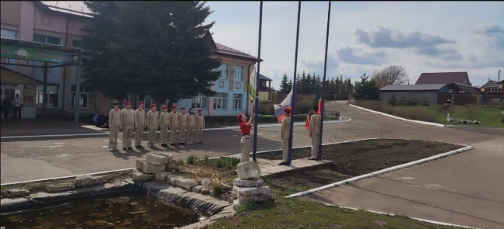
- 21.04.23. Отряд имени Героя Социалистического труда Рифката Калимуллович Калимуллина МБОУ «Бурундуковская ООШ»
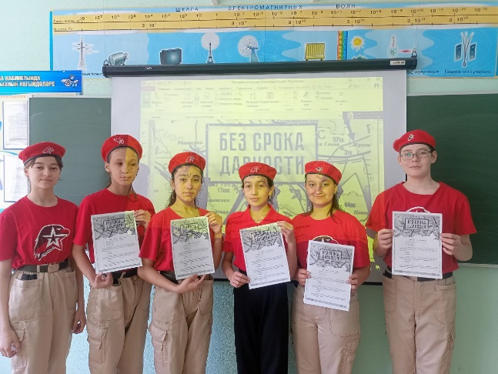

- Акция «Весенняя неделя добра»Отряд имени кавалера ордена Красной Звезды Фатих Багаутдинович Шафигуллина МБОУ «Муралинская ОШ»

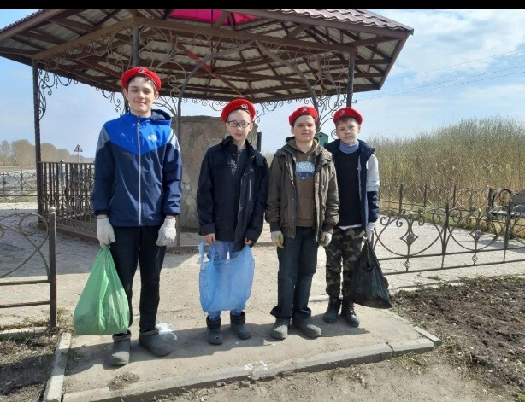

- Социалистик Хезмәт Герое
Р. Калимуллин исемендәге яшь армиячеләр отряды, авыл советы белэн берлектэ Борындык hәм Шуширмә авылларында яшәүче тол hәм тыл хезмәтчәннәрен якынлашып килүче 9 май, Жинү көне белән котладылар. https://t.me/sch731/2395, https://t.me/sch731/2384

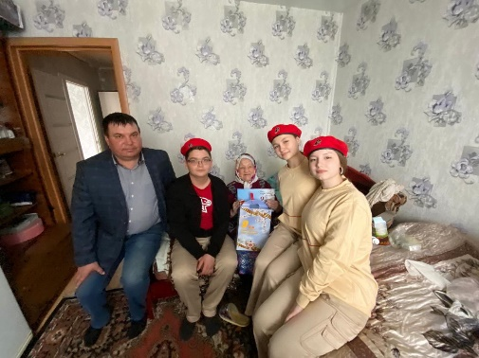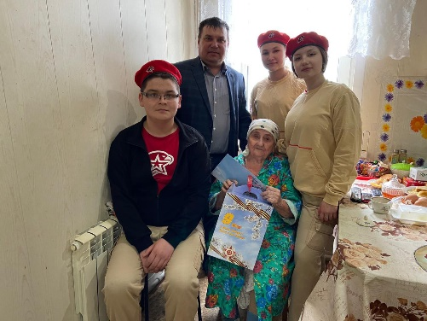
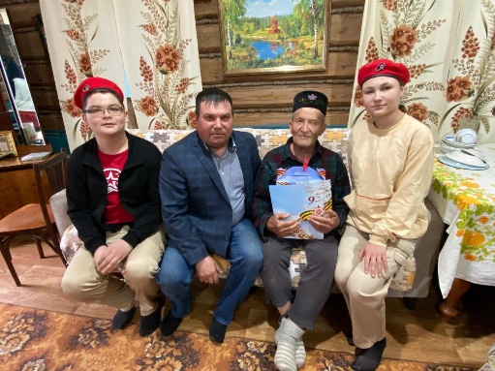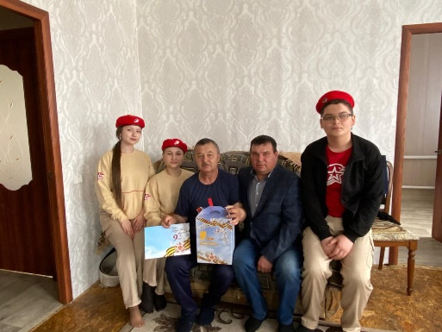

- Бүген яшь армиячеләр отряды авыл советы белән берлектә тыл хезмәтчәннәрен якынлашып килүче Жиңү көне белән котладылар.
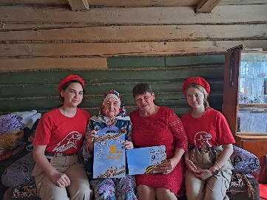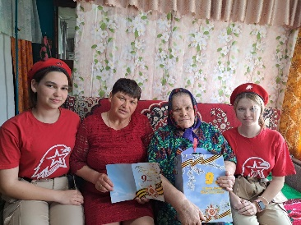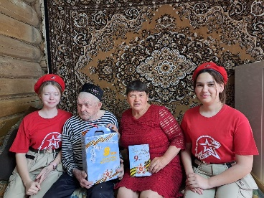
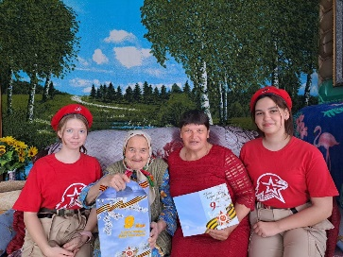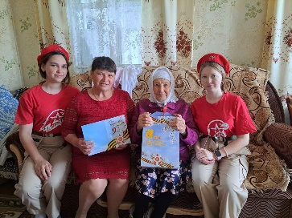

IX. Муса Җәлил исемендәге отрядның яшь армиячеләре, авылдашыбыз, Бөек Ватан сугышы ветераны Зиннәтулла Заһидуллин белән очраштылар. 102 яшьлек аксакалыбызга үзләрен кызыксындырган сорауларын бирделәр, якынлашып килүче Бөек Җиңү бәйрәме белән котладылар
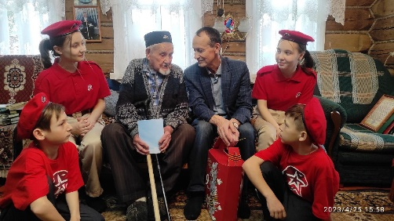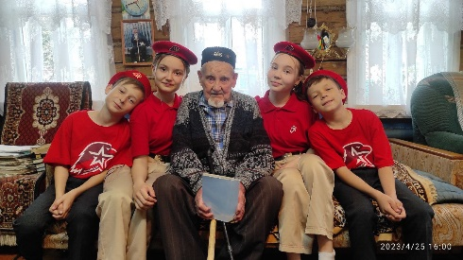

- Благодарственное письмо Рахматуллину А.И. от РО ВВПОД «Юнармия».
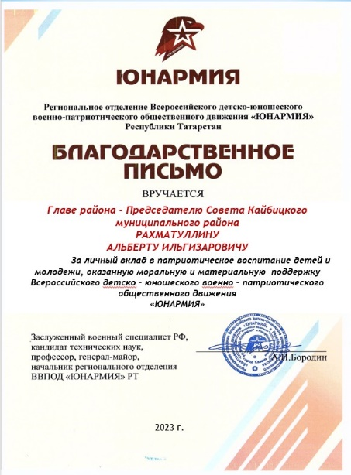
Начальник штаба местного отделения ВВПОД «Юнармия» Р.Д. Насибуллина

Мероприятия, планируемые МО ВВПОД «Юнармия» Кайбицкого МР.
На срок 27-04.05.23 г. ЮА.

№ | Наименование мероприятия | Дата | Место  проведения  мероприятия | Ответственные  за проведение мероприятия
1 | Памятная дата: День российского парламентаризма. | 27.04. | Во всех отрядах  Освещение в VK  Telegram | Штаб МО ВВПОД «Юнармия»  Координаторы  Командиры  Юнкоры  Учителя ОБЖ и истории
2 | Подготовка юнармейских коробок к торжественному прохождению во время Парада Победы – 9 мая. | В течение месяца | Во всех отрядах  Освещение в VK  Telegram | Штаб МО ВВПОД «Юнармия»  Учителя истории  Командиры отрядов  Юнкоры
3 | Участие во Всероссийской акции «Весенняя неделя добра» | В течение недели | Во всех отрядах  Освещение в VK  Telegram | Штаб МО ВВПОД «Юнармия»  Координаторы  Командиры отрядов  Юнкоры
4 | Проведение подготовительных мероприятий к организации: Международный проект «Письмо Победы». | С 19.04 до 10.05. |  | Штаб МО ВВПОД «Юнармия»  Координаторы  Учителя истории  Командиры отрядов  Юнкоры
5 | Участие во Всероссийской акции «Георгиевская ленточка» | Апрель-май |  | Штаб МО ВВПОД «Юнармия»  Учителя истории  Координаторы  Командиры отрядов  Юнкоры
6 | Подготовка фотографий для участия в шествии «Бессмертный полк».  Подготовка портретов летчиц  «Ночные ласточки» | В течение месяца | Во всех отрядах  Освещение в VK  Telegram | Штаб МО ВВПОД «Юнармия»  Координаторы  Учителя истории  Командиры отрядов  Юнкоры
7 | Информационная минутка: 29 апреля – День рождения Николая Ивановича Крылова (1903–1972) – Маршала Советского Союза, дважды Героя Советского Союза | 29.04. | Во всех отрядах  Освещение в VK  Telegram | Штаб МО ВВПОД «Юнармия»  Координаторы  Учителя истории  Командиры отрядов  Юнкоры
8 | Урок мужества: Советские воины водрузили Знамя Победы над рейхстагом в Берлине. (30 апреля 1945 г.) | 30.04. | Во всех отрядах  Освещение в VK  Telegram | Штаб МО ВВПОД «Юнармия»  Координаторы  Учителя истории  Командиры отрядов  Юнкоры
9 | Участие в акции «Окна Победы»  Участие в шествии. | 01-09.05. | Во всех отрядах | Начальник штаба МО ВВПОД «Юнармия»  Координаторы  Учителя ОБЖ, истории
10 | Исторический обзор «В этот день в 1945 году советские войска начали Пражскую операцию, в ходе которой была освобождена Прага и взята в плен группа армий «Центр». | 06.05. | Во всех отрядах | Начальник штаба МО ВВПОД «Юнармия»  Координаторы  Учителя ОБЖ, истории
11 | Политинформация: Завершен разгром берлинской группировки вермахта (1945). | 02- 08.05. | Во всех отрядах | Начальник штаба МО ВВПОД «Юнармия»  Координаторы  Учителя ОБЖ, истории
12 | Исторический обзор: 75 лет со дня начала Пражской операции и освобождения Праги от врага. (6–8 мая) | 06-08.05. | Во всех отрядах | Начальник штаба МО ВВПОД «Юнармия»  Координаторы  Учителя ОБЖ, истории
13 | Торжественное прохождение коробок. |  | Б.Кайбицкая СОШ в районном центре. Остальные в сельских поселениях  Во всех отрядах | Начальник штаба МО ВВПОД «Юнармия»  Координаторы  Учителя ОБЖ.

Начальник штаба местного отделения ВВПОД «Юнармия» Р.Д. Насибуллина

